ΕΛΛΗΝΙΚΗ ΟΜΟΣΠΟΝΔΙΑ ΠΕΤΟΣΦΑΙΡΙΣΗΣ
ΚΕΝΤΡΙΚΗ ΕΠΙΤΡΟΠΗ ΔΙΑΙΤΗΣΙΑΣ
ΕΙΔΙΚΟ ΕΠΙΣΗΜΟ ΠΡΩΤΟΚΟΛΛΟ ΑΓΩΝΩΝ
ΠΡΩΤΑΘΛΗΜΑΤΩΝ ΤΗΣ Ε.Ο.ΠΕ. 2021-22

ΩΡΑ | ΠΕΡΙΓΡΑΦΗ | ΔΙΑΙΤΗΤΕΣ | ΑΘΛΗΤΕΣ
40 λεπτά  πριν από το 1^{ο} σέρβις | Έλεγχος εξοπλισμού. | Έλεγχος διαιτητών:  Τις καταστάσεις covid19 των ομάδων.  - Όλες τις μπάλες του αγώνα και το φύλλο αγώνα  - Όλος ο άλλος απαραίτητος εξοπλισμός – κουδούνι αλλαγών, χειροκίνητος πίνακας του σκορ, γιλέκο Λίμπερο κ.λπ. συν τον αναπληρωματικό εξοπλισμό  - Το γηπεδούχο Σωματείο πρέπει να απολυμαίνει όλο τον εξοπλισμό για τον αγώνα.
17 λεπτά  πριν από το 1^{ο} σέρβις  (16 λεπτά αν δεν υπάρχει φωτογράφιση) |  | Έλεγχος διαιτητών:  - Το ύψος και το τέντωμα του φιλέ.  - Η θέση των κεραιών και των πλευρικών ταινιών.
16 λεπτά  πριν από το 1^{ο} σέρβις |  | • Μόνο επίβλεψη | Η/Οι ομάδα/ες φορώντας τις επίσημες εμφανίσεις καλούνται να εισέλθουν στον αγωνιστικό χώρο και να ακολουθήσουν τις οδηγίες του επίσημου φωτογράφου.
15 λεπτά  πριν από το 1^{ο} σέρβις | Επίσημη κλήρωση για το σερβίς και την πλευρά του γηπέδου  που θα παίξουν οι ομάδες | Οι δύο Διαιτητές στέκονται (ο ένας δίπλα στον άλλον) στην περιοχή μπροστά στο τραπέζι της γραμματείας, στραμμένοι προς την γραμματεία.  - Ο 1ος Διαιτητής σφυρίζει για να καλέσει τους αρχηγούς των ομάδων.  - Η ρίψη κέρματος πραγματοποιείται και ο 1ος Διαιτητής ενημερώνει την γραμματεία για το αποτέλεσμα της κλήρωσης.  ΟΧΙ ΧΕΙΡΑΨΙΑ ΠΡΙΝ ΑΠΟ ΤΗΝ ΚΛΗΡΩΣΗ | Και οι δύο αρχηγοί των ομάδων παρουσιάζονται στο Τραπέζι της γραμματείας - χωρίς χειραψία  • Μετά την κλήρωση:  Οι αρχηγοί των ομάδων υπογράφουν το φύλλο αγώνα.  - Οι ομάδες πηγαίνουν στους πάγκους τους  - Ο άλλος εξοπλισμός έχει έρθει και πρέπει να τοποθετηθεί πίσω από τους πάγκους των ομάδων.  Οι προπονητές επίσης υπογράφουν το Φύλλο Αγώνα και προσδιορίζουν το αρχικό Λίμπερο εάν αναγράφονται δύο στο φύλλο αγώνα.
14 λεπτά  πριν από το 1^{ο} σέρβις | Έναρξη της επίσημης προθέρμανσης στο φιλέ.  Χαρτάκια θέσεων για το 1ο σετ (το λιγότερο 12 λεπτά πριν) | - Ο 1ος διαιτητής σφυρίζει για να ανακοινώσει την έναρξη της επίσημης προθέρμανσης στο φιλέ και των δύο ομάδων (5 λεπτά για κάθε ομάδα σε διαδοχική προθέρμανση ή 10 λεπτά για ταυτόχρονη προθέρμανση) | Οι ομάδες προθερμαίνονται στο φιλέ μαζί ή  χωριστά  • Στην περίπτωση κανόνα 7.2.3, για παράδειγμα "διαδοχική" προθέρμανση, η ομάδα που έχει το σερβίς κάνει πρώτη προθέρμανση για 5 λεπτά χρησιμοποιώντας το φιλέ και τον κυρίως αγωνιστικό χώρο.  • Η άλλη ομάδα μπορεί να χρησιμοποιεί την ελεύθερη ζώνη γύρω από τον αγωνιστικό χώρο χωρίς μπάλες.
 | Χαρτάκια θέσεων |  | - Ο προπονητής ή ο βοηθός προπονητής της κάθε ομάδας δίνει το χαρτάκι θέσεων στο 2^{ο} διαιτητή, ο οποίος το παραδίδει στην γραμματεία.
4 λεπτά  πριν από το 1^{ο} σέρβις | Τέλος της επίσημης προθέρμανσης | Ο 1ος Διαιτητής σφυρίζει για να ανακοινώσει τη λήξη της επίσημης προθέρμανσης.  - Οι Διαιτητές παίρνουν άδεια από τον Παρατηρητή Αγώνα ή τον Κομισάριο (όπου υπάρχουν) για να ξεκινήσει ο αγώνας.  ΟΧΙ ΧΕΙΡΑΨΙΑ ΜΕ ΤΟΝ ΠΑΡΑΤΗΡΗΤΗ ‘Η ΤΟΝ ΚΟΜΙΣΑΡΙΟ | Στο σφύριγμα του 1ου διαιτητή, οι ομάδες θα πρέπει να σταματήσουν την προθέρμανση και αμέσως να επιστρέψουν στους πάγκους τους.  - Εάν οι παίκτες χρειάζεται να αλλάξουν τις εμφανίσεις θα πρέπει να φύγουν από τον χώρο του γηπέδου, να αλλάξουν και να επιστρέψουν χωρίς καθυστέρηση.  - Όλα τα μέλη της ομάδας πρέπει να φορούν τις εμφανίσεις τους και να είναι καθισμένοι στους πάγκους τους.
3.30 λεπτά  πριν από το 1^{ο} σέρβις | Ο εκφωνητής  Ανακοινώνει τον αγώνα και τα ονόματα των ομάδων | Θέση των διαιτητών:  Oι διαιτητές και οι επόπτες θα παρατάσσονται αριστερά και δεξιά από τον στυλοβάτη, ο 1ος διαιτητής στην πλευρά της ομάδας Α και ο 2ος διαιτητής στην πλευρά της ομάδας Β (εικόνα 1).  Αν ο αγώνας μεταδίδεται απ’ ευθείας, τότε θα παρατάσσονται κοιτώντας πάντοτε προς την κάμερα. (Εικόνα 3).Αν δεν υπάρχει μετάδοση τότε θα κοιτούν προς την πλευρά των θεατών.  Ο 1ος διαιτητής σφυρίζει αμέσως μετά την ανακοίνωση. | Οι ομάδες μπαίνουν στο γήπεδο και παρατάσσονται στις τελικές γραμμές. [Εικόνα 1]  (ο Λίμπερο μετά τον αρχηγό, ο 2^{ος} Λίμπερο στο τέλος)  Μετά το σφύριγμα του 1ου διαιτητή, οι παίκτες μπαίνουν στο γήπεδο χειροκροτώντας τους αντιπάλους τους χωρίς χειραψίες.
2.30 λεπτά  πριν από το 1^{ο} σέρβις | Παρουσίαση  Των Διαιτητών | Οι διαιτητές παρατάσσονται στη μέση του γηπέδου, κοντά στο φιλέ, κοιτάζοντας προς την κάμερα, αν ο αγώνας μεταδίδεται απ’ ευθείας ή προς τους θεατές αν δεν υπάρχει μετάδοση.  - Μετά την αναγγελία από τον εκφωνητή, ο πρώτος διαιτητής πηγαίνει στην σκάλα και ο δεύτερος διαιτητής πηγαίνει στο τραπέζι της γραμματείας (Χωρίς χειραψία) | Και οι δύο ομάδες στέκονται κοντά στον πάγκο τους.
 | Παρουσίαση των πρώτων έξι παικτών,  Λίμπερο και πρώτου προπονητή |  | Οι πρώτοι έξι παίκτες της φιλοξενούμενης ομάδας και το λίμπερο εισέρχονται στο γήπεδο,  κουνώντας τα χέρια τους στην αναγγελία του  ονόματός τους.  - Ο προπονητής σηκώνεται, σηκώνοντας τα χέρια του όταν ανακοινώνεται το όνομά του.  - Στη συνέχεια, η γηπεδούχος ομάδα αντίστοιχα θα πράξει το ίδιο.  - Οι άλλοι παίκτες θα παρουσιαστούν όταν θα εισέλθουν στο γήπεδο ως αλλαγή.
Αμέσως μετά παρουσίαση της αρχικής εξάδας του Λίμπερο και του προπονητή |  | Ο 2ος Διαιτητής:  - Δίνει τις 2 μπάλες του αγώνα στους επαναφορείς.  - Ελέγχει τις θέσεις των παικτών, συγκρίνοντάς τες με τα χαρτάκια θέσεων.  - Επιτρέπει στο αρχικό Λίμπερο να εισέλθει στο γήπεδο.  - Δίνει την μπάλα στον παίκτη που σερβίρει(στο 1^{ο} σετ και στο 5^{ο} σετ αν χρειαστεί)  - Ζητάει από την γραμματεία εάν έχει επίσης τελειώσει τον έλεγχο και είναι έτοιμη να ξεκινήσει. | Και οι δύο ομάδες βρίσκονται στον κυρίως αγωνιστικό χώρο και είναι έτοιμες να ξεκινήσουν τον αγώνα.
0,00 λεπτά πριν από το 1^{ο} σέρβις | Πρώτο σερβίς | Ο πρώτος διαιτητής σφυρίζει επιτρέποντας το πρώτο σερβίς , στον προγραμματισμένο χρόνο.
Στο τέλος του αγώνα |  | Οι διαιτητές παρατάσσονται αριστερά και δεξιά από τον στυλοβάτη, πλησίον της σκάλας του 1^{ου} διαιτητή. | Και οι δύο ομάδες παρατάσσονται στις γραμμές των τριών μέτρων και χειροκροτούν η μία την άλλη.  [Εικόνα 2]

ΣΗΜΕΙΩΣΗ: Στα διαλείμματα μεταξύ των σετ, με το σφύριγμα και τη χειροσήμανση του 1ου διαιτητή, οι ομάδες μαζί με τους αναπληρωματικούς τους και τα στελέχη του πάγκου αλλάζουν πλευρές με τη φορά που υποδεικνύει ο 1ος διαιτητής.

Εικόνα 1 Εικόνα 2
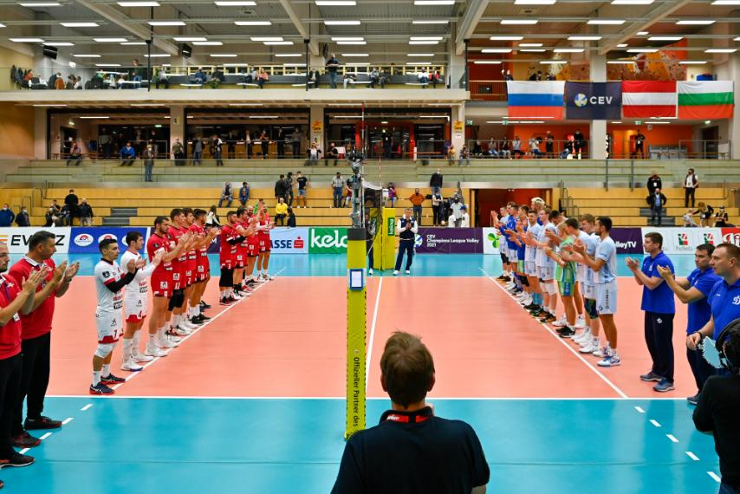

Εικόνα 3

